Részegként jobban bízunk az idegenekben – de csak ha ugyanazon az eseményen veszünk részt
Az ivás és a részegség összefügg azzal, hogy jobban bízunk másokban, ha közös élményben osztozunk velük – derül ki a Budapesti Corvinus Egyetem új kutatásából.
Giuseppe Attanasi, a Corvinus Egyetem professzora és munkatársai több mint 1800 résztvevővel készítettek interjút egy nagy zenei fesztiválon, akiket megszondáztattak, és arra is kértek, hogy saját maguk becsüljék meg a részegségük mértékét. A mások iránt mutatott bizalmuk különböző típusait is megmérték: bizalmukat mások iránt általában, bizalmukat azok iránt, akikkel közös élményben osztoznak (más fesztiválrésztvevők), és bizalmukat az ugyanazon az eseményen jelen lévő alkoholfogyasztókban.
Az eredmények pozitív és szignifikáns kapcsolatot mutatnak az alkoholmérgezés foka, valamint az esemény többi résztvevője és ezen belül az ottani alkoholfogyasztók iránti bizalom között, de nincs összefüggés a részegség mértéke és a mások iránti általános bizalom között.
Sőt, az általános bizalom csökken, ha az egyén azt hiszi, hogy mások részegek, függetlenül attól, hogy azok valóban részegek-e. Tehát leginkább maga az a gondolat, hogy részeg emberekkel van körülvéve, apasztja ezt a bizalmi szintet.
"Ez a kutatás egyfajta belső csoportképződést valószínűsít, ahol az ivók egyre jobban bíznak a többi résztvevőben és más ivókban, mivel mindannyian egy közös esemény részei, ahol az alkoholfogyasztás széles körben elfogadott és szinte normának tekinthető" – mondja Attanasi professzor.
„Én nem iszom annyit, mint a többiek, ez csak csoportnyomás”
A legtöbb résztvevő úgy véli, hogy kevesebbet iszik, mint a fesztivál többi résztvevője. Mivel az alkoholfogyasztás segít az egyénnek jobban megbízni valakiben, aki szintén iszik (és aki az egyén vélekedése szerint többet iszik nála), ez úgy tekinthető, hogy az egyén csoportos viselkedésként fogadja el az ivást. Ha az alkoholfogyasztást az ugyanahhoz a csoporthoz való tartozás jeleként érzékelik, ez megmagyarázhatja, hogy miért magasabb a bizalmi szintjük más ivók iránt az adott eseményen, magyarázzák a kutatók.
Az alkoholfogyasztás már széles körben ismert egészségügyi kockázat, de ezek a friss kutatási eredmények most rávilágítanak viselkedési hatásokra is, amit a mérsékelt társas alkoholfogyasztás okoz. Az eredményeket először 2024 decemberében tették közzé a Journal of Behavioral and Experimental Economics folyóiratban.
Sajtókapcsolat:
- press@uni-corvinus.hu
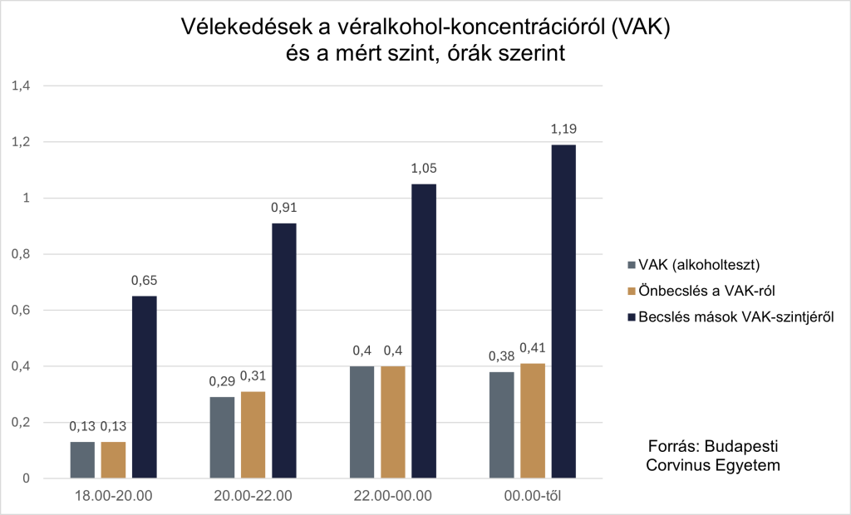 | © Budapesti Corvinus Egyetem
Eredeti tartalom: Budapesti Corvinus Egyetem
Továbbította: Helló Sajtó! Üzleti Sajtószolgálat
Ez a sajtóközlemény a következő linken érhető el:

